Тема 15. Автодорожные происшествия.
Поведение участников дорожного движения, их опыт, профессионализм, сознательность, дисциплинированность, выполнение «Правил дорожного движения» в большинстве своем уменьшают количество и риск дорожно-транспортных происшествий (далее по тексту – ДТП). Жертв ДТП было бы значительно меньше, если бы все участники дорожного движения могли своевременно оказать первую доврачебную медицинскую помощь лицам, нуждающимся в ней после ДТП. Быстро и правильно оказанная первая помощь сохраняет пострадавшему не только здоровье и трудоспособность, но и жизнь.
Согласно п. 2.6. Правил дорожного движения Российской Федерации (утвержденных Постановлением Правительства РФ от 23 декабря 2017 г. № 1621):
Если в результате дорожно-транспортного происшествия погибли или ранены люди, водитель, причастный к нему, обязан:
- принять меры для оказания первой помощи пострадавшим, вызвать скорую медицинскую помощь и полицию;
- в экстренных случаях отправить пострадавших на попутном, а если это невозможно, доставить на своем транспортном средстве в ближайшую медицинскую организацию, сообщить свою фамилию, регистрационный знак транспортного средства (с предъявлением документа, удостоверяющего личность, или водительского удостоверения и регистрационного документа на транспортное средство) и возвратиться к месту происшествия;
- освободить проезжую часть, если движение других транспортных средств невозможно, предварительно зафиксировав, в том числе средствами фотосъемки или видеозаписи, положение транспортных средств по отношению друг к другу и объектам дорожной инфраструктуры, следы и предметы, относящиеся к происшествию, и принять все возможные меры к их сохранению и организации объезда места происшествия;
- записать фамилии и адреса очевидцев и ожидать прибытия сотрудников полиции.
Причины, приводящие к аварийности
При анализе ДТП к основным причинам, приводящим к аварийности, относят:
- недисциплинированность водителей;
- нарушение водителями и пешеходами «Правил дорожного движения» (превышение скорости; нарушение правил маневрирования (обгона, перестроения и т.д.); ошибки в прогнозировании дорожной обстановки; нарушение правил проезда перекрестков железнодорожных переездов);
- управление транспортным средством в состоянии алкогольного опьянения;
- отвлечение внимания при управлении транспортным средством;
- нервно-психическая напряженность;
- пренебрежение плохой видимостью;
- состояние здоровья водителя;
- состояние транспортного средства;
- состояние проезжей части дороги.
ДТП протекает очень быстро, иногда в считанные секунды. Одним из важнейших положений оказания первой медицинской помощи является её срочность. Чем меньше разрыва между моментом получения травмы и оказанием первой медицинской помощи, тем больше надежда и благополучный исход.
Последовательность действий при оказании помощи пострадавшим должна быть следующей:
- организация вызова «скорой помощи» любым возможным способом;
- извлечение пострадавшего из транспортного средства, если он там находится;
- оказание первой помощи. У извлеченного из автомобиля нужно ослабить галстук, расстегнуть воротник, пояс, чтобы не затруднять дыхание. Далее действовать в соответствии с конкретной обстановкой. При переломах и вывихах конечностей необходимо во всех случаях накладывать шины, а при их отсутствии делать фиксацию подручными предметами (досками, палками и т.п.), если у пострадавшего имеет место кровотечение, следует принять меры к временной его остановке;
- транспортировка пострадавшего в лечебное учреждение.
Оказание первой помощи и транспортировка пострадавшего в лечебное учреждение
Прежде чем приступить к извлечению пострадавшего из транспортного средства, необходимо устранить всё, что его удерживает (приподнять, отогнуть, отодвинуть, отжать рычагом и т.д.). Извлекая пострадавшего, нельзя применять силовые приемы: вытягивать, дергать или сгибать. Нужно проявить максимум осторожности, ибо у него могут быть множественные травмы, сложные переломы конечностей, переломы позвоночника, черепно-мозговая травма и т.д. К пострадавшему с подозрением на перелом позвоночника нужно проявлять особое внимание. После извлечения уложить на твердое основание на живот или на спину, чтобы не ущемлять спинной мозг в месте поражения позвоночника, и в последующем не перемещать без крайней необходимости.
Пострадавшим с переломом конечностей сразу же после извлечения прямо у машины производится иммобилизация (фиксация поврежденной конечности), и только потом его переносят в более удобное место для проведения других мероприятий первой медицинской помощи.
При значительном кровотечении одежда в месте ранения пропитывается кровью, иногда очень быстро. Сильное артериальное кровотечение необходимо сразу же остановить пальцами прижатием и только потом наложить жгут.
При ДТП нередки повреждения головы или грудной клетки. Открытые переломы черепа могут сопровождаться сильным кровотечением или выпадением мозга. При тяжелых травмах черепа бывают кровотечения из ушей и носа.
При повреждении грудной клетки наблюдаются беспокойство, учащение пульса, иногда кровохаркание, одышка, резкая боль в груди.
Закрытая травма живота сопровождается болезненностью, напряжением брюшной стенки, тошнотой и рвотой.
При переломе костей таза наблюдается боль в месте перелома, невозможность сесть и встать, пострадавший часто принимает положение с полуразведёнными и полусогнутыми ногами.
Осматривая пострадавшего в транспортном средстве, если он в сознании, опросите его, и только потом начните действия по его эвакуации.
Признаки жизни или смерти пострадавшего и способы их определения:
1. Пострадавший скорее жив:
- пульс: прощупывается;
- сердечное сокращение: определяется выслушиванием грудной клетки;
- дыхание: определяется на глаз; зеркало, поднесенное ко рту, запотевает; пушинка, поднесенная ко рту или носу, колеблется;
- реакция зрачков на свет: зрачок узкий, на свет сужается;
- рефлекс роговицы глаза: при касании роговицы кончиком носового платка (салфетки, кусочком бумаги) веки вздрагивают.
- перетягивание руки выше локтя жгутом (закруткой):
2. Пострадавший скорее мертв:
- пульс: не прощупывается;
- сердечное сокращение: не определяется;
- дыхание: не определяется;
- реакция зрачков на свет: зрачок широкий, на свет не реагирует;
- рефлекс роговицы глаза: отсутствует;
- перетягивание руки выше локтя жгутом (закруткой): вены остаются без изменений.
В случаях отсутствия дыхания, пульса или невозможности имеющимися силами вытащить пострадавшего из транспортного средства, следует ждать приезда специализированной помощи (полиции, пожарных, скорой медицинской помощи).
Для извлечения пострадавшего из машины требуется 2 – 3 человека, которые могут быть приглашены из проезжающего мимо автотранспорта. Если человек один целесообразно извлекать пострадавшего из машины, удерживая его под мышки или подведя свои руки под мышки пострадавшего и захватив ими предплечье неповрежденной руки извлекаемого.
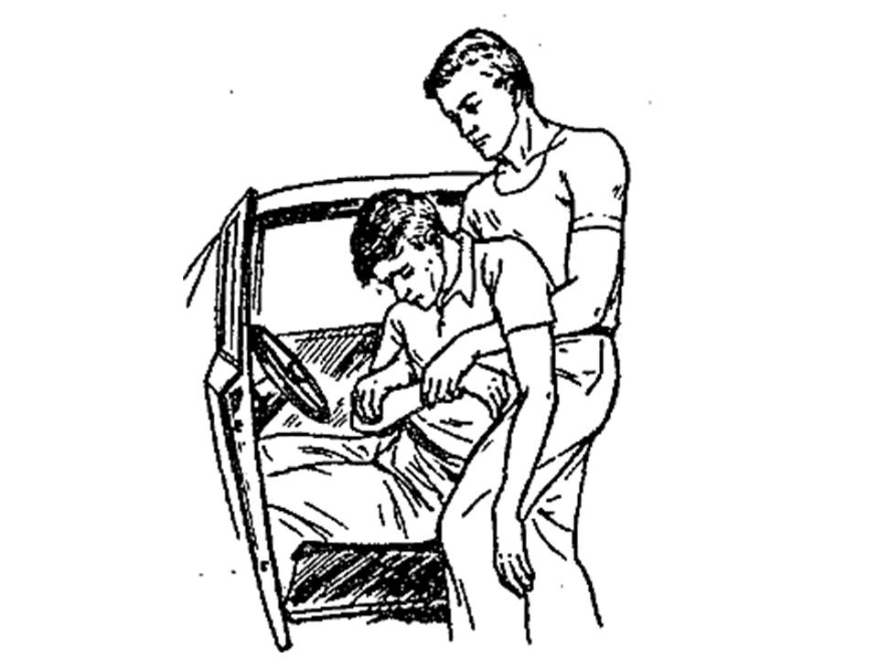
Такой способ оптимально позволяет поддержать и грудную клетку и позвоночник.
Нельзя извлекать пострадавшего как попало, так как повреждения, которые получил пострадавший не всегда очевидны. Помните, что грубое, неправильное обращение может усилить боль, усугубить страдания, потерю крови и даже стать причиной шока.
Для уточнения локализации травмы и оказания первой медицинской помощи следует снять часть одежды. Зимой пострадавшего не раздевают, а разрывают или разрезают одежду в том месте, где находится рана или предполагается повреждение. Сначала снимают одежду со здоровой руки, затем с поврежденной. Снимают при необходимости и обувь.
Если пострадавший в сознании, то следует не только правильно оказать помощь, но и успокоить его, подбодрить, даже если случай кажется Вам безнадёжным. Психологическая поддержка является важнейшим фактором помощи в экстремальных ситуациях, связанных с ДТП. После извлечение пострадавшего и переноса в безопасное место, его следует осмотреть, чтобы принять соответствующие случаю меры по оказанию первой медицинской помощи.
Выбор метода и способа извлечение пострадавшего и его дальнейшей транспортировки, зависит от множества условий: состояние пострадавшего; наличие средств переноски; количества людей, оказывающих помощь; условия, при которых произошло ДТП. Самостоятельное передвижение противопоказано при травмах черепа, органов грудной клетки, брюшной полости, позвоночника. Иногда, находясь в состоянии эйфории, пострадавший пытается всё сделать сам, необходимо в этом случае удерживать его от этого.
Укладывание пострадавшего на какую-нибудь площадку после извлечения из транспортного средства для оказания помощи играет не мало важную роль. Положение пострадавшего после укладывания зависит от его состояния и повреждений. При бессознательном состоянии наиболее удобно положение пострадавшего на боку с полусогнутой ногой.
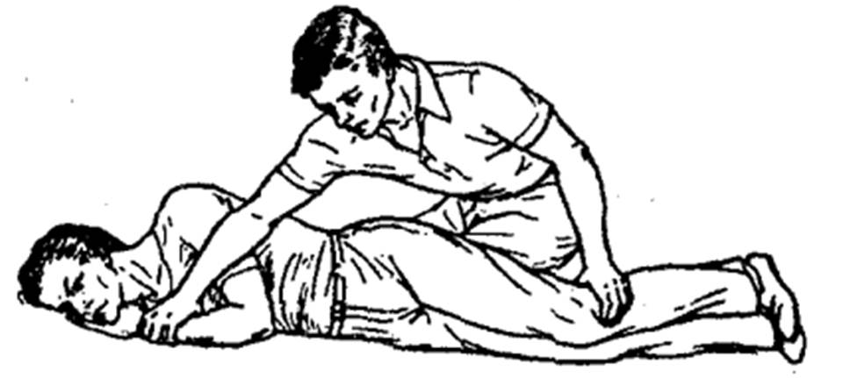
Положение больного на спине в этих случаях опасно, так как содержимое желудка может попасть в верхние дыхательные пути.
Одностороннее повреждение грудной клетки характеризуется болью на соответствующей стороне, усиливающейся при ощупывании. При таком положении здоровая половина грудной клетки свободно курсирует и дышит. При двустороннем повреждении грудной клетки описанные симптомы определяются с обеих сторон. В этом случае для пострадавшего удобнее положение полусидя.
При переломе позвоночника пострадавшего укладывают на спину или живот на ровную поверхность. Если у пострадавшего отсутствует пульс или он плохо прощупывается, отмечается бледность (в связи с кровотечением, кровопотерей) его укладывают с низким положением головы и приподнятыми ногами.
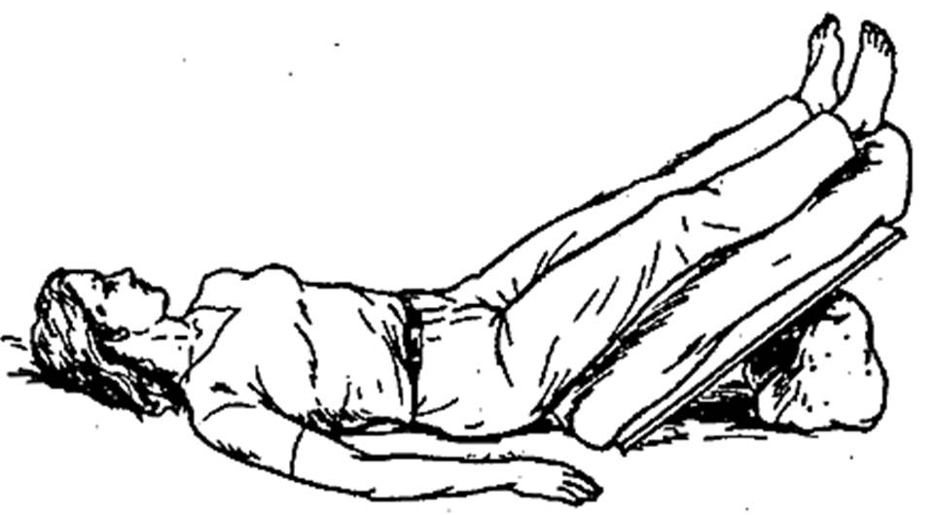
При повреждении брюшной полости пострадавшего укладывают в горизонтальном положении с подложенными под ноги валиком.
Переноска и укладывание пострадавшего при тяжелой травме имеют существенное значение как первый этап оказания медицинской помощи. Перенос вдвоем является неудобным, лучше, когда этим занимается 3 – 4 человека. Пострадавшего с сохраненным сознанием можно переносить «на сидении», образованном из четырех рук, причём он должен держаться за шею переносящих его людей. Если он этого сделать не может, используется замок из трех рук, а четвертая поддерживает пострадавшего. Переноска и перекладывание тяжело травмированного с наличием множественных переломов очень сложна и производится в основном вчетвером.
При ДТП вдали от населенных пунктов нужно использовать подручные средства. Транспортабельность пострадавшего определяется строго индивидуально. При этом учитывается вид транспорта, состояние дороги и т.п. В каком положении транспортировать пострадавшего определяется характером травм. Сидячее – полусидящее положение применяют при переломе верхних конечностей, ранениях шеи, органов грудной клетки. Обязательно лежачее положение требуется при переломах позвоночника, костей таза, черепно-мозговой травме, проникающем ранении брюшной полости, переломах нижних конечностей.
Выбор места, куда вести пострадавшего, зависит от расстояния. Если по близости нет травматологического отделения, транспортировка осуществляется в ближайший медпункт.
Быстрое обеспечение неподвижности костей в области перелома (иммобилизация) уменьшает боль и предупреждает осложнения и шок.
Первую медицинскую помощь при различных состояниях необходимо оказывать в соответствии с ранее рассмотренными темами.
Каждый водитель в своем автотранспортном средстве должен иметь автомобильную аптечку, которая представляет собой набор важнейших средств, устройств и материалов, которые предназначены для осуществления экстренной помощи людям, получившим травмы или ранения вследствие возникновения чрезвычайных ситуаций. Аптечка необходима для прохождения техосмотра и оформления диагностической карты, а без этой процедуры невозможно приобрести полис ОСАГО, который должен быть у каждого водителя.
Согласно Приказа Министерства здравоохранения и медицинской промышленности РФ от 20.8.1996 г. № 325 «Об утверждении состава и рекомендаций по применению аптечки первой помощи (автомобильной)» (с изменениями на 8 сентября 2009 года) (редакция, действующая с 01.07.2010) в состав аптечки первой помощи (автомобильной) входят:
1. Средства для временной остановки наружного кровотечения и перевязки ран: жгут кровоостанавливающий (1 шт.); бинт марлевый медицинский нестерильный (5 м х 5 см – 2 шт.); бинт марлевый медицинский нестерильный (5 м х 10 см – 2 шт.); бинт марлевый медицинский нестерильный (7 м х 14 см – 1 шт.); бинт марлевый медицинский стерильный (5 м х 7 см – 2 шт.); бинт марлевый медицинский стерильный (5 м х 10 см – 2 шт.); бинт марлевый медицинский стерильный (7 м х 14 см – 1 шт.); пакет перевязочный стерильный (1 шт.); салфетки марлевые медицинские стерильные (не менее 16 х14см n 10 – 1 уп.); лейкопластырь бактерицидный (не менее 4 см х 10 см – 2 шт.); лейкопластырь бактерицидный (не менее 1,9 см х 7,2 см – 10 шт.); лейкопластырь рулонный (не менее 1 см х 250 см – 1 шт.).
2. Средства для сердечно-легочной реанимации: устройство для проведения искусственного дыхания «Рот-Устройство-Рот».
3. Прочие средства: ножницы (1 шт.); перчатки медицинские (размер не менее м – 1 пара); рекомендации по применению аптечки первой помощи (автомобильной) (1 шт.); футляр (1 шт.).
Средства, входящие в состав аптечки первой помощи (автомобильной), не подлежат замене. По истечении сроков годности средств, входящих в состав аптечки первой помощи (автомобильной), или в случае их использования аптечку необходимо пополнить.
Средства, входящие в состав аптечки первой помощи (автомобильной), при оказании первой помощи лицам, пострадавшим в результате дорожно-транспортных происшествий, рекомендуется применять следующим образом:
1. при оказании первой помощи лицам, пострадавшим в результате дорожно-транспортных происшествий, все манипуляции выполнять в медицинских перчатках;
2. при артериальном кровотечении из крупной (магистральной) артерии прижать сосуд пальцами в точках прижатия, наложить жгут кровоостанавливающий выше места повреждения, с указанием в записке времени наложения жгута, наложить на рану давящую (тугую) повязку;
3. при отсутствии у пострадавшего самостоятельного дыхания провести искусственное дыхание при помощи устройства для проведения искусственного дыхания «Рот-Устройство-Рот»;
4. при наличии раны наложить давящую (тугую) повязку, используя стерильные салфетки и бинты или применяя пакет перевязочный стерильный. При отсутствии кровотечения из раны и отсутствии возможности наложения давящей повязки наложить на рану стерильную салфетку и закрепить ее лейкопластырем. При микротравмах использовать лейкопластырь бактерицидный.
Срок годности автомобильной аптечки нового образца увеличился практически в три раза и составляет 4,5 года. Добиться значительного увеличения удалось за счет исключения из состава медикаментозных препаратов, становящихся непригодными для использования. По истечении срока, автолюбителю предоставляется полгода на замену комплекта.
Узнать, когда надо менять аптечку для транспортного средства, легко. Необходимая информация указывается на лицевой стороне футляра. Минимальным сроком разрешенного использования (5 – 6 лет) в обновленной аптечке обладают пластыри и жгуты.
Каждому законопослушному водителю важно не только располагать информацией о том, что входит в состав современной автомобильной аптечки, но и знать, чего в нее входить не должно. Комплект новых медицинских наборов для транспорта не содержит медикаменты. Их отсутствие объясняется рядом причин, а именно:
- основная часть людей, которые первыми оказывают помощь пострадавшим в ДТП, не имеют медицинского образования и не знают точное применение лекарства при определенных обстоятельствах;
- у многих людей существуют противопоказания к определенным лекарственным препаратам, поэтому их использование, без соответствующих знаний и опыта навредит;
- салон автомобиля, где происходят значительные температурные перепады, не обеспечивает соответствующих условий для хранения лекарств;
- лекарственные препараты в наборах старого образца не выступают средствами для оказания экстренной помощи врачебного характера.

Тема 16. Утопление.
Утопление – патологическое состояние, возникающее в результате проникновения воды (реже – других жидкостей и сыпучих материалов) в лёгкие и дыхательные пути; разновидность асфиксии.
Асфиксия – полное прекращение поступления кислорода в легкие.
Смерть при утоплении обычно наступает через 3 – 5 мин после прекращения дыхания и кровообращения.
Признаки:
- потеря сознания, отсутствие дыхания и кровообращения;
- синюшность или бледность кожных покровов, холодное на ощупь тело;
- выделение изо рта или носа воды или пенистой жидкости;
- отсутствие рефлексов (кашлевого, например), а так же реакции зрачков на свет.
Виды утопления:
- аспирация воды или другой жидкости в дыхательные пути пострадавшего при сохранном дыхании – истинное утопление;
- прекращение легочного газообмена вследствие ларинго-спазма при попадании первых порций воды в дыхательные пути – асфиктическое утопление;
- первичная остановка кровообращения (асистолия, фебриляция желудочков) – синкопальное утопление;
- ограничение мышечных движений, нарушение газообмена, угнетение сердечной деятельности приводит пострадавшего в состояние ступора или полному выключению сознания (конечный этап переохлаждения в воде).
Первая медицинская помощь при утоплениях:
- подплыть надо сзади, схватить за волосы или под мышки, перевернуть лицом вверх и удерживать голову над поверхностью воды. Сохраняя такое положение утопающего, плыть к берегу;
- пострадавшего кладут животом на согнутое колено оказывающего помощь таким образом, чтобы голова была ниже грудной клетки, и любой тканью удаляют из полости рта и глотку воду, рвотные массы, водоросли. Затем несколькими энергичными движениями сдавливают грудную клетку, выталкивая таким образом воду из трахеи и бронхов;
- паралич дыхательного центра наступает через 4 – 5 минут, а сердечной деятельности – через 15 – 17 минут;
- после освобождения дыхательных путей от воды пострадавшего укладывают на спину на ровную поверхность и, при отсутствии дыхания, приступают к проведению искусственного дыхания (искусственная вентиляция легких).
- при отсутствии сердечной деятельности одновременно проводят наружный массаж сердца.
При восстановлении кровообращения и дыхания (вздрагивание углов рта, появление движений губ и реакции зрачка на свет, изменение окраски лица, улучшение пульса, появление слабых вдохов и восстановление самостоятельного дыхания) пострадавшего нужно согреть, дать понюхать нашатырный спирт.
С возвращением сознания показаны чай, кофе и настойка валерианы – 15 – 20 капель.
Транспортировка пострадавшего в стационар в положении на боку на носилках с опущенным подголовником.
Меры предосторожности при спасении утопающего:
- реанимацию продолжать или до восстановления самостоятельной сердечной деятельности и дыхания, или до прибытия «скорой помощи», или до появления явных признаков смерти (трупных пятен и окоченения, которые наблюдаются через 2 часа).
- пострадавшего необходимо срочно доставить в больницу в реанимационное отделение. Сделать это надо обязательно, независимо от того, как чувствует себя пострадавший;
- ни в коем случае нельзя оставлять пострадавшего без внимания ни на минуту – в любой момент может наступить остановка сердца или развиться отек легких.

Тема 17. Переохлаждение и обморожение.
Переохлаждение организма – это общее состояние человека, когда на всю его поверхность тела воздействует холод, а температура тела при этом падает ниже 35°C. Длительное влияние низких температур приводит к замерзанию, функции организма угнетаются, а при длительном воздействии холода и вовсе угасают. Переохлаждение и обморожение – похожие понятия, но имеющие некоторые различия.
Обморожение (отморожение) – повреждение тканей организма под воздействием холода. Нередко сопровождается общим переохлаждением организма и особенно часто затрагивает такие части тела как ушные раковины, нос, недостаточно защищённые конечности, прежде всего пальцы рук и ног. Отличается от «холодных ожогов», возникающих в результате прямого контакта с крайне холодными веществами, такими как сухой лёд или жидкий азот. Чаще всего отморожения возникают в холодное зимнее время при температуре окружающей среды ниже от −10°C до −20°C. При длительном пребывании вне помещения, особенно при высокой влажности и сильном ветре, отморожение можно получить осенью и весной при температуре воздуха выше нуля.
Следует обратить внимание на тот факт, что смерть человека от холода может наступить при температуре тела 17 – 25°С, а не как обычно многие полагают – при 0°С.
Степени переохлаждения организма:
1 степень переохлаждения (легкая) – возникает, если температура тела понижается до 32 – 34 градусов. Кожные покровы приобретают бледную окраску, появляются озноб, затруднения речи, «гусиная кожа». Артериальное давление остается нормальным, если повышается, то незначительно. При легком переохлаждении уже возможны обморожение разных участков тела, 1 – 2 степени.
2 степень переохлаждения (средняя) – влечет за собой понижение температуры тела до 29 – 32 градусов. Пульс при этом значительно замедляется – до 50 ударов в минуту. Кожа становится синюшной, на ощупь холодной. Несколько снижается артериальное давление, а дыхание становится поверхностным и редким. Часто при переохлаждении средней тяжести нападает внезапная сонливость. Позволять спать в таких условиях нельзя категорически, потому что выработка энергии во время сна снижается значительно, человек в таком состоянии может погибнуть. При этой стадии переохлаждения возможны обморожения 1 – 4 степени.
3 степень переохлаждения (тяжелая) – температура тела становится ниже 31 градуса. Человек уже теряет сознание, пульс его замедляется до 36 биений в минуту. Часто возникают судороги и рвота. Дыхание становится совсем редким – до 3 – 4 в минуту. Происходит острое кислородное голодание головного мозга. Обморожения при этой степени переохлаждения очень тяжелые, и если не оказать немедленную помощь, наступит окоченение и смерть.
Помощь должна оказываться правильно, иначе можно принести вред пострадавшему.
Степени обморожения организма:
Отморожение I степени (наиболее лёгкое) – обычно наступает при непродолжительном воздействии холода. Поражённый участок кожи бледный, после согревания покрасневший, в некоторых случаях имеет багрово-красный оттенок; развивается отёк. Омертвения кожи не возникает. К концу недели после отморожения иногда наблюдается незначительное шелушение кожи. Полное выздоровление наступает к 5 – 7 дню после отморожения. Первые признаки такого отморожения – чувство жжения, покалывания с последующим онемением поражённого участка. Затем появляются кожный зуд и боли, которые могут быть и незначительными, и резко выраженными.
Отморожение II степени – возникает при более продолжительном воздействии холода. В начальном периоде имеется побледнение, похолодание, утрата чувствительности, но эти явления наблюдаются при всех степенях отморожения. Поэтому наиболее характерный признак – образование в первые дни после травмы пузырей, наполненных прозрачным содержимым. Полное восстановление целостности кожного покрова происходит в течение 1 – 2 недель, грануляции и рубцы не образуются. При отморожении II степени после согревания боли интенсивнее и продолжительнее, чем при отморожении I степени, беспокоят кожный зуд, жжение.
Отморожение III степени – продолжительность периода холодового воздействия и снижения температуры в тканях увеличивается. Образующиеся в начальном периоде пузыри наполнены кровянистым содержимым, дно их сине-багровое, нечувствительное к раздражениям. Происходит гибель всех элементов кожи с развитием в исходе отморожения грануляций и рубцов. Сошедшие ногти вновь не отрастают или вырастают деформированными. Отторжение отмерших тканей заканчивается на 2 – 3-й неделе, после чего наступает рубцевание, которое продолжается до 1 месяца. Интенсивность и продолжительность болевых ощущений более выражена, чем при отморожении II степени.
Отморожение IV степени – возникает при длительном воздействии холода, снижение температуры в тканях при нём наибольшее. Оно нередко сочетается с отморожением III и даже II степени. Омертвевают все слои мягких тканей, нередко поражаются кости и суставы. Повреждённый участок конечности резко синюшный, иногда с мраморной расцветкой. Отёк развивается сразу после согревания и быстро увеличивается. Температура кожи значительно ниже, чем на окружающих участок отморожения тканях. Пузыри развиваются в менее отмороженных участках, где имеется отморожение III – II степени. Отсутствие пузырей при развившемся значительно отёке, утрата чувствительности свидетельствуют об отморожении IV степени.
«Железное» обморожение
Часто встречаются и холодовые травмы, возникающие при соприкосновении теплой кожи с холодным металлическим предметом. Такие раны редко бывают глубокими, но все равно их надо срочно продезинфицировать. Сначала промойте ее теплой водой, а затем перекисью водорода. Выделяющиеся пузырьки кислорода удалят попавшую внутрь грязь. После нужно остановить кровотечение. Хорошо помогает приложенная к ране гемостатическая губка, но можно обойтись и сложенным в несколько раз стерильным бинтом. Но если рана очень большая, надо незамедлительно обращаться к врачу.
Профилактика обморожений и переохлаждения организма
Есть несколько простых правил, которые позволят вам избежать переохлаждения и обморожений на сильном морозе:
- не пейте спиртного – алкогольное опьянение (впрочем, как и любое другое) на самом деле вызывает большую потерю тепла (в связи с расширением периферических сосудов), в то же время вызывая иллюзию согревания. Дополнительным фактором является невозможность сконцентрировать внимание на признаках отморожения;
- не курите на морозе – курение уменьшает периферийную циркуляцию крови, и таким образом делает конечности более уязвимыми;
- не ходите в морозную погоду по улице голодным, уставшим;
- нельзя гулять при морозе после травм, кровопотерь;
- носите свободную одежду – это способствует нормальной циркуляции крови;
- одевайтесь как «капуста» – при этом между слоями одежды всегда есть прослойки воздуха, отлично удерживающие тепло;
- верхняя одежда обязательно должна быть непромокаемой;
- тесная обувь, отсутствие стельки, сырые грязные носки являются не только причиной появления мозолей, но и часто служат основной предпосылкой для появления потертостей и отморожения. Особое внимание уделять обуви необходимо тем, у кого часто потеют ноги. В сапоги нужно положить теплые стельки, а вместо хлопчатобумажных носков надеть шерстяные – они впитывают влагу, оставляя ноги сухими;
- не выходите на мороз без варежек, шапки и шарфа. Лучший вариант – варежки из влагоотталкивающей и непродуваемой ткани с мехом внутри. Перчатки же из натуральных материалов хоть и удобны, но от мороза не спасают. Щеки и подбородок можно защитить шарфом;
- в ветреную холодную погоду перед выходом на улицу открытые участки тела смажьте специальным кремом, салом или животным маслом (но не растительным);
- не носите тяжелых предметов (сумок, корзин и тому подобное), которые сдавливают сосуды, в частности рук, что способствует замерзанию;
- не пользуйтесь увлажняющим кремом для лица и рук;
- не носите на морозе металлических (в том числе золотых, серебряных) украшений – колец, серёжек и т.д. Во-первых, металл остывает гораздо быстрее тела до низких температур, вследствие чего возможно «прилипание» к коже с болевыми ощущениями и холодовыми травмами. Во-вторых, кольца на пальцах затрудняют нормальную циркуляцию крови. Вообще на морозе старайтесь избегать контакта голой кожи с металлом;
- пользуйтесь помощью друга – следите за лицом друга, особенно за ушами, носом и щеками, за любыми заметными изменениями в цвете, а он или она будут следить за вашими;
- не позволяйте отмороженному месту снова замерзнуть – это вызовет куда более значительные повреждения кожи;
- не снимайте на морозе обувь с отмороженных конечностей – они распухнут, и вы не сможете снова надеть обувь. Необходимо как можно скорее дойти до теплого помещения. Если замерзли руки – попробуйте отогреть их под мышками;
- вернувшись домой после длительной прогулки по морозу, обязательно убедитесь в отсутствии отморожений конечностей, спины, ушей, носа и т. д. Пущенное на самотек отморожение может привести к гангрене и последующей потере конечности;
- как только на прогулке вы почувствовали переохлаждение или замерзание конечностей, необходимо как можно скорее зайти в любое теплое место – магазин, кафе, подъезд – для согревания и осмотра потенциально уязвимых для отморожения мест;
- если у вас заглохла машина вдали от населенного пункта или в незнакомой для вас местности, лучше оставаться в машине, вызвать помощь по телефону или ждать, пока по дороге пройдет другой автомобиль;
- зимою в дороге надо помнить, что снег является очень плохим проводником тепла, поэтому во время метели лучше закопаться в снег, ожидая, пока она стихнет, чем блуждать по дороге в опасности заблудиться и замерзнуть;
- прячьтесь от ветра – вероятность отморожения на ветру значительно выше;
- не мочите кожу – вода проводит тепло значительно лучше воздуха. Не выходите на мороз с влажными волосами после душа. Мокрую одежду и обувь (например, человек упал в воду) необходимо снять, вытереть воду, при возможности надеть сухую и как можно быстрее доставить человека в тепло. В лесу необходимо разжечь костер, раздеться и высушить одежду, в течение этого времени энергично делая физические упражнения и греясь у огня. Если человек попал в холодную воду (15°С), он может выжить не более 6 часов;
- бывает полезно на длительную прогулку на морозе захватить с собой пару сменных носков, варежек и термос с горячим чаем.
Как согреть себя на морозе
Лицо. Сделайте несколько глубоких наклонов вперед или пройдите некоторое расстояние сильно согнувшись в пояснице, чтобы кровь прилила к голове.
Пальцы рук и ног. Согревают широкими резкими махами прямых конечностей «загоняющими» кровь в капилляры, покачать ногой вперед-назад, словно маятником. Чем шире и энергичнее махи, тем быстрее идет согревание. Обычно бывает достаточно 40 – 50 движений. Когда отогревание сопровождается сильной болью в кончиках пальцев, словно на кожу плеснули кипятком, это означает что пальцы «возвращаются к жизни».
Организм в общем. Активная зарядка, например приседания, бег на месте, отжимания.
Первая помощь при переохлаждении
Прежде всего, нужно перенести пострадавшего в теплое место, или хотя бы безветренное, хорошо укутать шубой или теплым одеялом. Мокрую одежду нужно сразу же снять и одеть сухую. Пострадавший не должен двигаться. Если человек находится в обмороке, нужно постоянно контролировать дыхание и пульс, а если он не прощупывается, начинайте непрямой массаж сердца и искусственное дыхание.
Если пострадавший в сознании, дайте ему выпить горячий чай, морс или молоко, но категорически запрещается алкоголь и кофе! Не старайтесь быстро согреть человека, не набирайте ему горячую ванну, не тяните его в душ, интенсивно не растирайте, не обкладывайте грелками. При таких манипуляциях последствия переохлаждения могут быть губительными. Могут возникнуть нарушения сердечного ритма и внутренние кровоизлияния. Если произошло только переохлаждение ног или переохлаждение головы, то нужно снять с человека тесную и мокрую обувь и одеть на него шапку, таким образом согревая человека постепенно. Запомните, что оказание первой помощи при переохлаждении не должно навредить человеку.
Первая помощь при обморожениях
При обморожении очень часто переохлаждается весь организм. Поэтому первая помощь заключается в быстром возобновлении кровообращения и согревании пострадавшего.
Если обморожения незначительны, можно согреть пальцы рук, спрятав их под мышки. Если обморожен нос, тепла руки будет достаточно, чтобы согреть его. Не позволяйте согретому участку кожи замерзнуть снова. Чем чаще ткань замерзает и согревается, тем серьезнее может стать повреждение. Легкие обморожения проходят сами по себе через 1 – 2 часа. Если после растирания неподвижность не проходит, обратитесь к врачу.
Для согревания потерпевшего нужно занести в теплое помещение, освободить от обуви и одежды. Не следует помещать больного возле источника тепла (батареи, обогревателя, камина, огня, горячей печки) или использовать фен: потерпевший не чувствует обмороженную ткань и может легко получить ожог. Теплого одеяла, горячего чая или молока будет достаточно. Если на обмороженном участке нет пузырей или отека, протрите его водкой или спиртом и чистыми руками сделайте массаж отмороженной части тела, движениями по направлению к сердцу. При появлении пузырей массаж делать нельзя, иначе можно занести инфекцию и причинить ненужную боль. Очень часто до появления чувствительности кожу растирать необходимо долго, пока она не станет красной, мягкой и теплой. Массаж нужно делать очень осторожно, чтобы не повредить сосуды.
Если обморожены щеки или нос, отогревание можно сделать, растирая их на морозе, и затем отнести пострадавшего в помещение. Не рекомендуется растирать отмороженные участки снегом. Снег способствует еще большему охлаждению, а острые льдинки могут поранить кожу.
Согревание можно проводить и в теплой воде комнатной температуры, осторожно массажируя кожу. Вода не должна быть ни очень теплой, ни очень холодной. Температуру воды следует повышать постепенно, начиная с комнатной 18 – 20°С, и доводить ее до температуры тела 37°С. В это же время больному дают горячее питье. Процесс согревания может сопровождаться острой жгучей болью, появлением опухоли, изменением цвета. Согревание продолжают до тех пор, пока кожа не станет мягкой и чувствительной.
После теплой ванны необходимо аккуратно вытереть больного, отмороженный участок, если отсутствуют пузыри, протереть спиртом и наложить стерильную повязку и тепло укутать. Не рекомендуется использовать мази, так как они могут усложнить дальнейший осмотр и обработку врачом.
После оказания первой помощи больного необходимо быстро доставить в больницу, так как даже при незначительных переохлаждениях снижаются защитные силы организма, появляется стресс, происходят изменения в сосудах и головном мозге, могут появиться частые острые респираторные заболевания (далее по тексту ОРЗ) – это только легкие последствия, к которым приводит переохлаждение. Особенно, если дело касается маленьких деток. Лечение последствий должно быть профессиональным.
Наконец, помните, что лучший способ выйти из неприятного положения – это в него не попадать. Если вы не любите экстремальные ощущения, в сильный мороз старайтесь не выходить из дому без особой на то необходимости.

